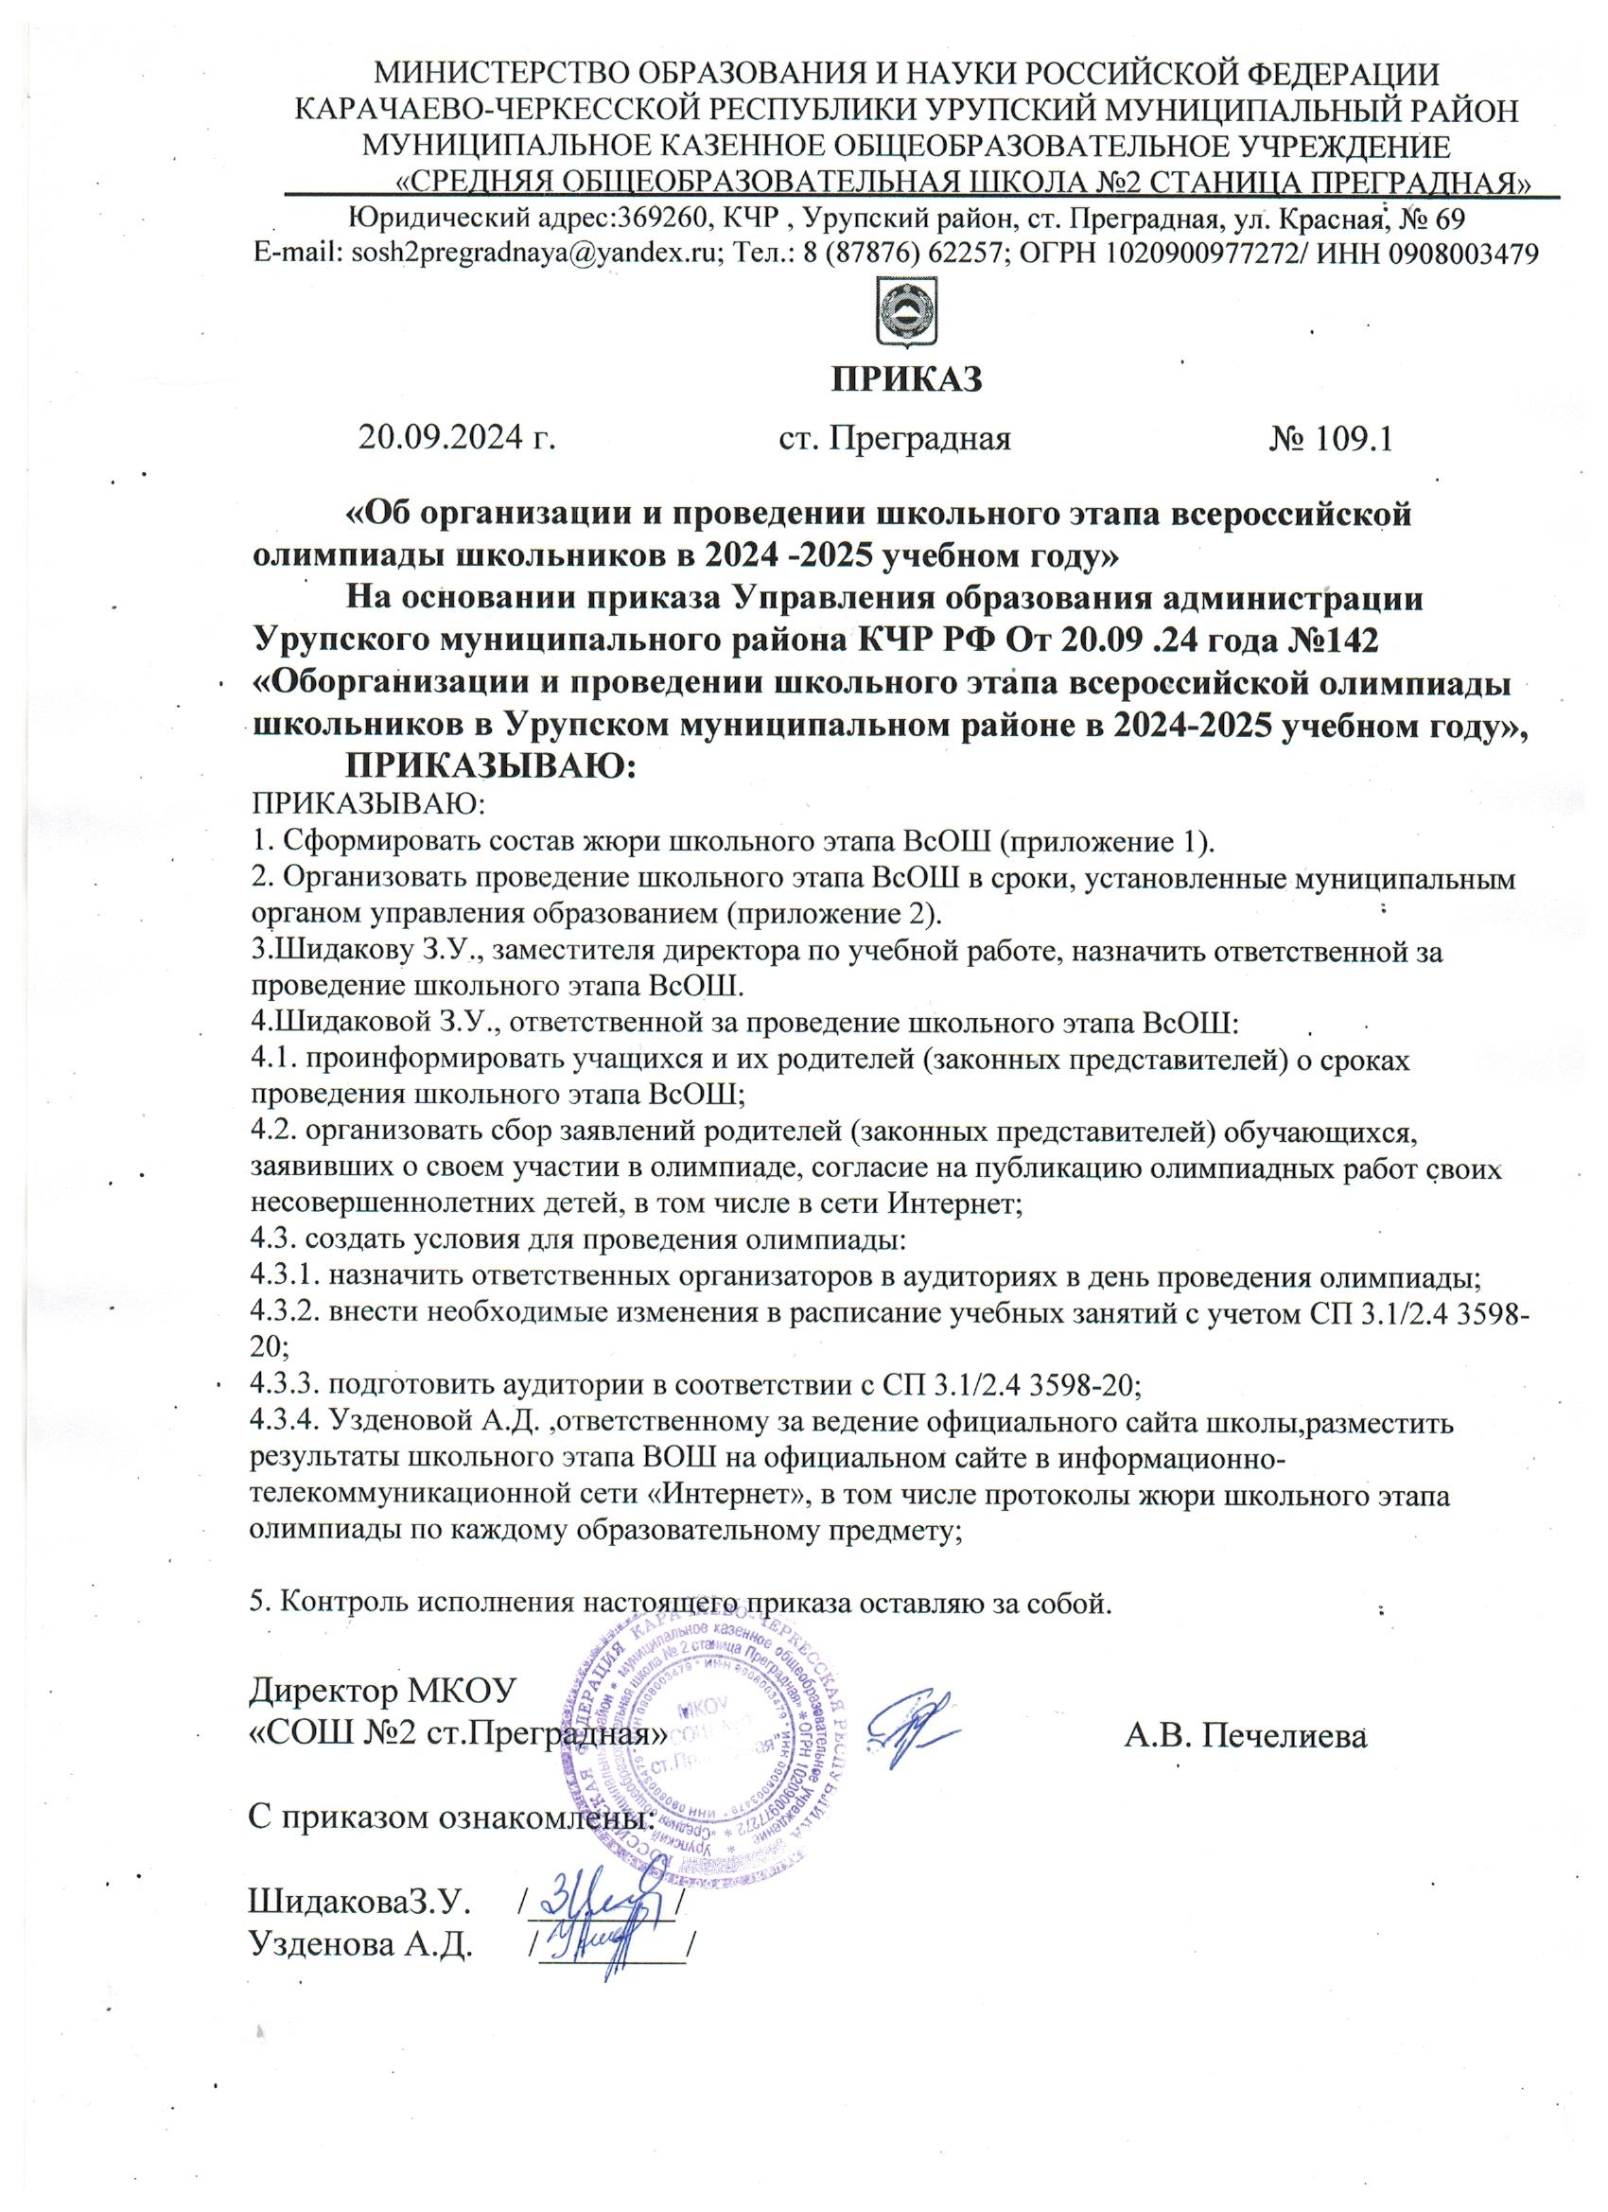

Приложение 1 к приказу  
МКОУ «СОШ № 2 ст. Преградная»»  
от 20.09.2024 № 109.1

**Состав предметного жюри школьного этапа**  
**Всероссийской олимпиады школьников**

|  |  |  |  |
| --- | --- | --- | --- |
| **№** | **Предмет** | **Ф. И. О. учителя** | **Должность** |
| 1 | Информатика | Узденова А.Д. | Учитель информатики |
| Узденова З.О. | Учитель математики, информатики |
| Горностаева И.А. | Учитель математики |
| 2 | Физическая культура | Мартыненко А.С. | Учитель физической культуры |
|  |  | Голаев А.Д. | Учитель физической культуры |
|  | Основы безопасности и защиты Родины | Голаев А.Д | Учитель физической культуры |
| Мартыненко А.С. | Учитель ОБЗР |
| 4  5 | Русский язык  Литература | Семенова Ш.С. | Учитель русского языка и литературы |
| Лайпанова Р.Т. | Учитель русского языка и литературы |
| Кецерова Е.К. | Учитель русского языка и литературы |
| Мащенко Н.И. | Учитель русского языка и литературы |
|  | История | Кашина Л.И. | Учитель истории обществознания |
| Лайпанова Л.И. | Учитель истории обществознания |
| Батчаева Н.Е. | Учитель истории обществознания |
|  | Математика | Горноставева И.А. | Учитель математики, информатики |
| Узденова З.О. | Учитель информатики |
| Узденова А.Д. | Учитель математики |
| 10 | Физика | Гукова В.С. | Учитель физики |
| 11 | Биология Химия | Абайханова Д.Р. | Учитель биологии |
|  | География | Лайпанова Л.И. | Учитель географии |
|  | Английский язык | Печелиева А.В.  Бойко. В.А. | Учитель английского языка |
| Учитель английского языка |
|  | Труд (технология) | Кротова Т.Г.  Хатуева Н.Р. | Учитель технологии |

